N I E U W S B R I E F januari 2023

Gelukkig nieuwjaar!
Een heel nieuw jaar ligt voor ons met nieuwe kansen om onze buurt leefbaar en aantrekkelijk te houden. Wil je actief meedoen? Meld je dan aan via grachtennegenplus@gmail.com

Buurtbijeenkomst
De eerstvolgende bijeenkomst van bewonersgroep Grachten9+ is op woensdag 22 februari van 19.30-21.00uur. Noteer deze datum in je agenda! Kom ook en breng je buren mee. Locatie en agenda laten we zo spoedig mogelijk weten.

Duurzame logistiek in De Negen Straatjes
Woensdag 15 februari is er een stakeholdersbijeenkomst van het project Duurzame Buurtlogistiek in De 9 Straatjes (stakeholders zijn belanghebbenden, in ons geval: de bewoners). Dit is onderdeel van een groter project van de Hogeschool van Amsterdam, waarbij De 9 Straatjes-buurt één van de drie pilotgebieden is.
Doel van de bijeenkomst is 1) het identificeren van de uitdagingen in de buurt met betrekking tot bereikbaarheid, leefbaarheid, duurzaamheid en economische vitaliteit en 2) het toetsen van de verschillende stadslogistieke oplossingen bij de stakeholders.

De bijeenkomst start om 13.15 uur met een rondleiding door de buurt o.l.v. de BIZ-manager van de buurt, gevolgd door presentaties en een discussie en duurt tot circa 16.30 uur. Locatie nader te bepalen.

Bewoners die hier in geïnteresseerd zijn, kunnen zich melden bij Susanne Balm (s.h.balm@hva.nl) en/of bij info@grachtennegenplus.nl.
Hier lees je er meer over: http://www.grachtennegenplus.nl/gnp/h/2609/0/15113/Stadslogistiek/Duurzame-buurtlogistiek-project--een-pilot

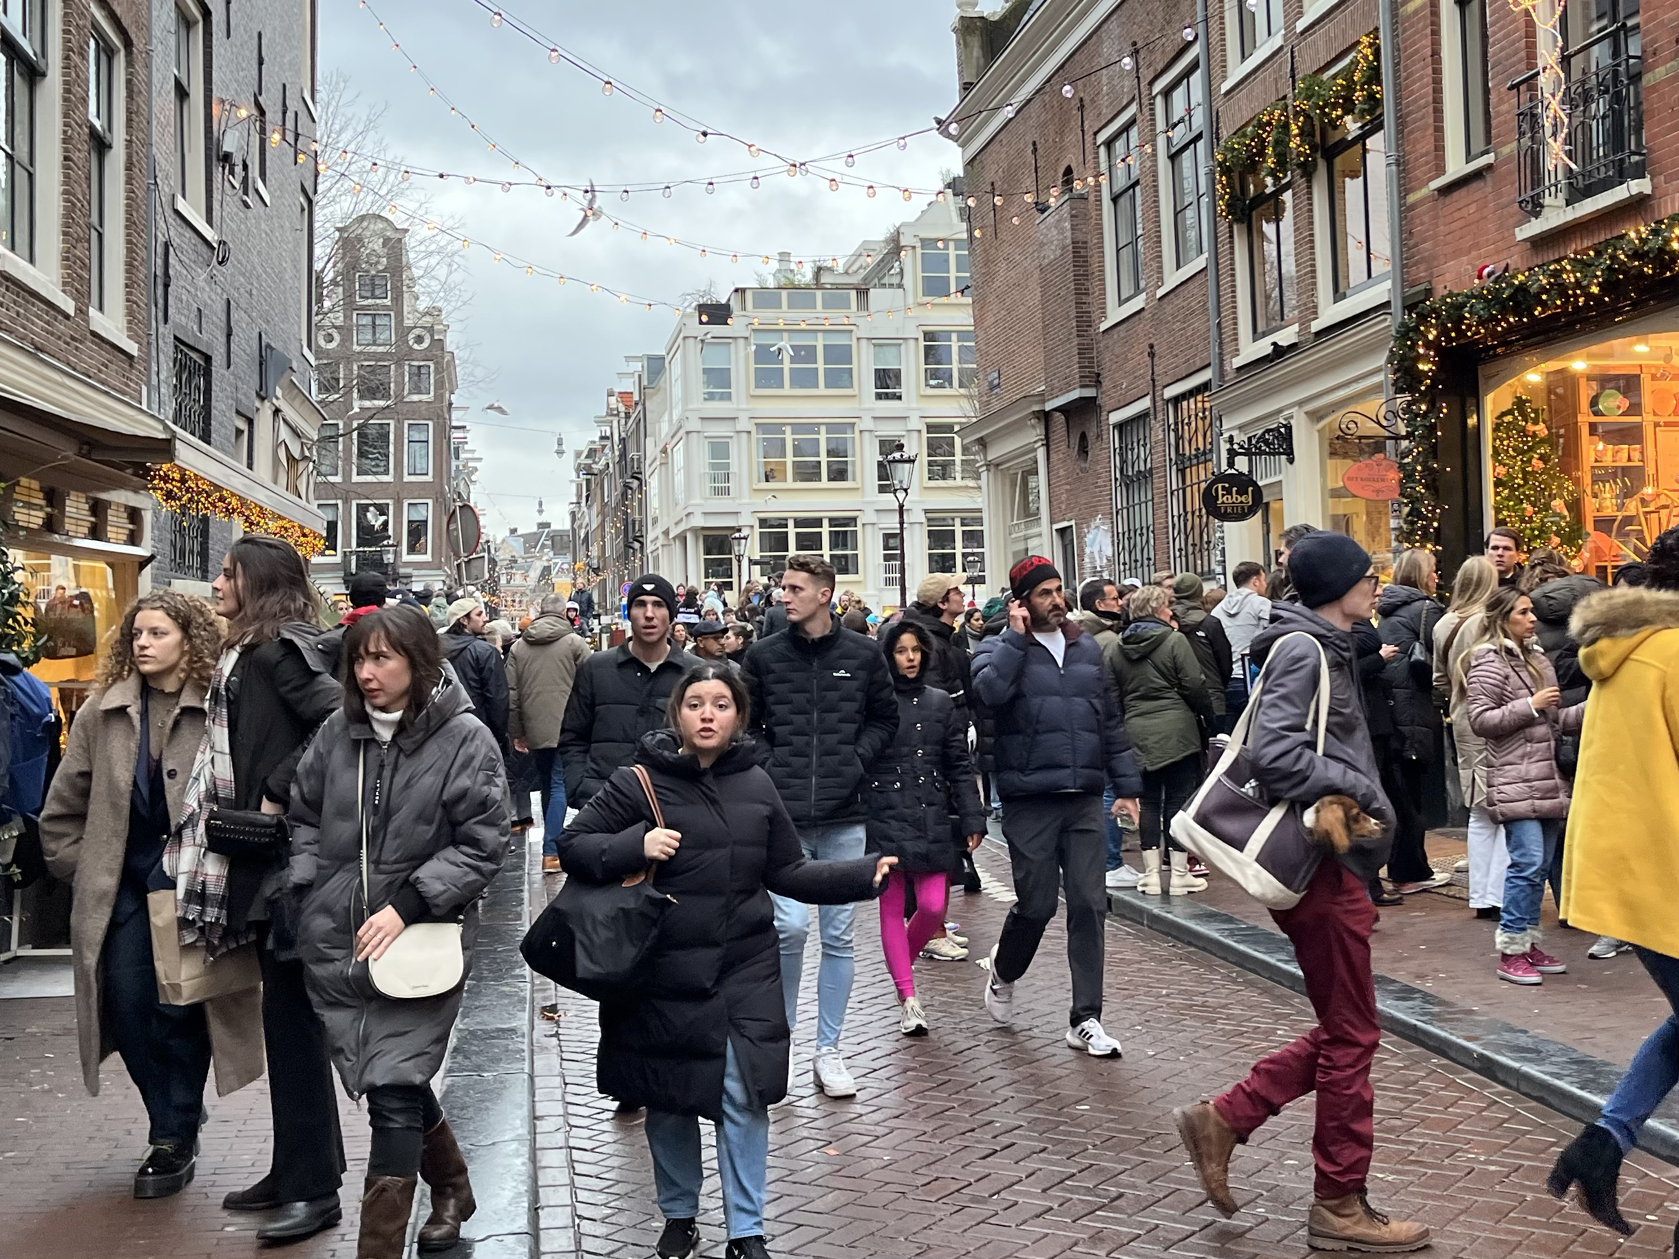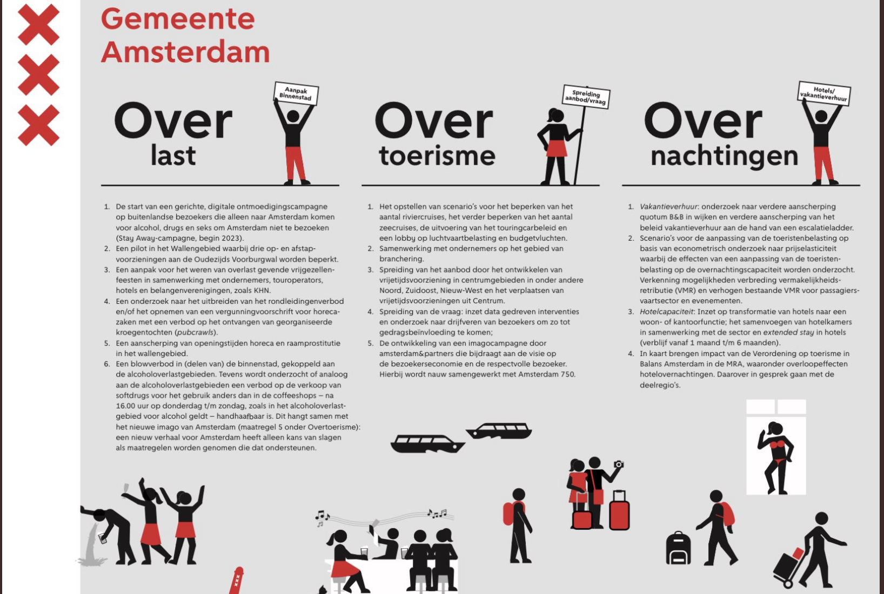
(illustratie uit ‘Visie bezoekerseconomie
Amsterdam 2035’)
Rijen op de stoepen
Het aantal bezoekers blijft maar groeien. Dat merken we ook in onze buurt. In het weekend is het op bepaalde tijdstippen vaak extreem druk.
En als je dan moet wachten op je patat, zoals bij Fabel Friet of op je bubble tea zoals bij Chun, ontstaan er lange rijen in de straatjes en op de bruggen.
Dat brengt de nodige overlast met zich mee, niet alleen voor ondernemers maar zeker ook voor de bewoners: overal consumerende bezoekers en een overvolle stoep waardoor je wel op straat moet gaan lopen met alle risico’s vandien, veel zwerfvuil en overvolle afvalbakken.
Overleg tussen gebiedsmakelaar, handhaving, ondernemersvereniging, ondernemers en bewoners hebben tot halfbakken maatregelen geleid die tot nu toe te weinig zoden aan de dijk hebben gezet. Zo is de afvalbak die bij Fabel op de stoep stond verplaatst naar de brug, is er af en toe een rijmanager en wordt er onregelmatig vuil geprikt. Fabel en Chun plaatsten opvallend veel borden.

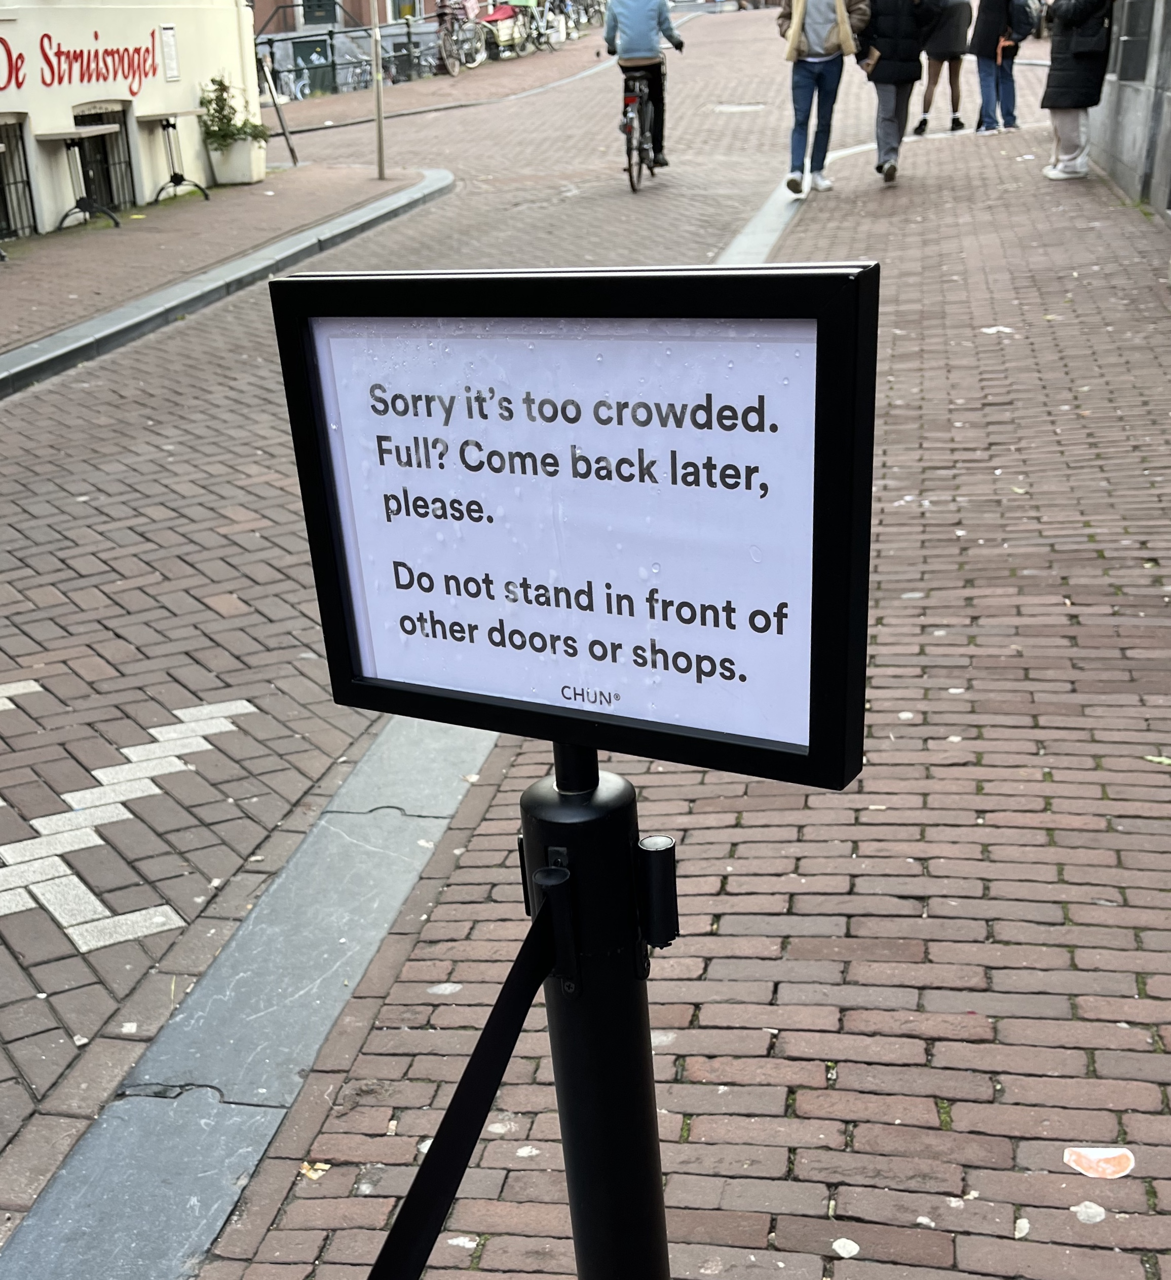

Afval op afspraak
De arbeidsintensieve vuilnispilot die sinds begin november loopt in het gebied tussen Leidsegracht, Run-, Huidenstraat en Wijde Heisteeg en Singel even zijde en Prinsengracht oneven zijde lijkt goed te werken. Er is duidelijk sprake van minder huis- en bedrijfsafval op de stoep. Er zijn echter ook nog steeds bewoners en bedrijven die nog niet op de hoogte lijken van de nieuwe afspraken en die hun afval blijven dumpen.
De komende tijd wordt de pilot verder uitgerold over de grachten t/m Beren-, Wolven- en Oude Spiegelstraat.

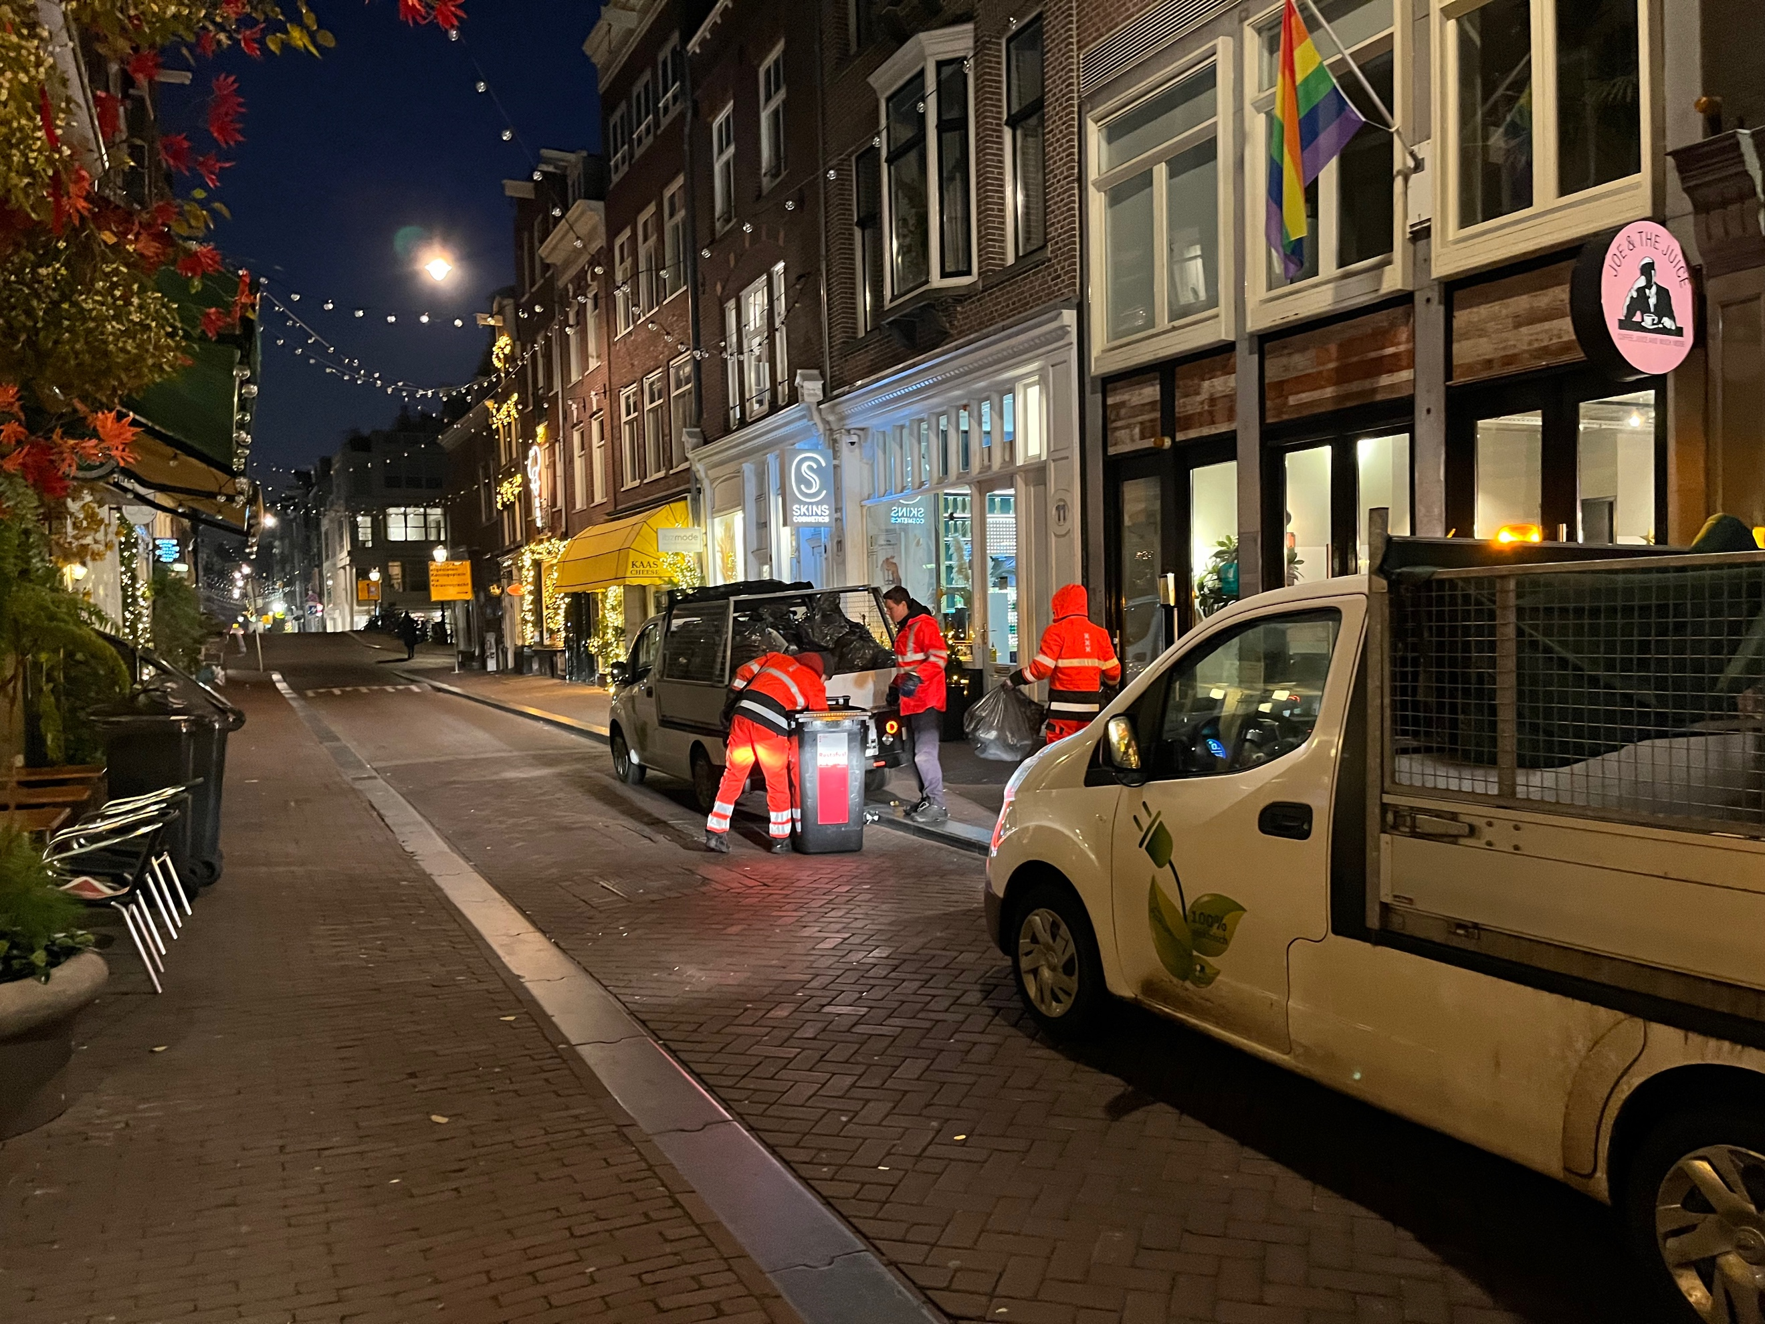

www.grachtennegenplus.nl

